T.C.
TRAKYA ÜNİVERSİTESİ
FEN BİLİMLERİ ENSTİTÜSÜ

OSI PYHSICAL LAYER

ERTUĞRUL KARAKULAK

ARAŞTIRMA ÇALIŞMASI

BİLGİSAYAR MÜHENDİSLİĞİ ANA BİLİM DALI

DanışmanDOÇ.DR.H.HÜSEYİN BALIK

2011
EDİRNE

İÇİNDEKİLER
1 GİRİŞ 4
2 VERİ HABERLEŞMESİNİN TEORİK TEMELLERİ 5
2.1 Fourier Analiz 5
2.2 Sınırlı Bant Genişliğine Sahip Sinyaller 5
2.3 Kanalın Maksimum Veri İletim Oranı 8
3 GUİDED VERİ İLETİMİ 10
3.1 Manyetik Ortam 10
3.2 Bükülmüş Çift 10
3.3 Koaksiyel Kablolar 11
3.4 Fiber Optik 12
3.4.1 Fiber kablolar 13
3.4.2 Fiber optik ağlar 14
4 KABLOSUZ HABERLEŞME 17
4.1 Elektromanyetik Spektrum 17
4.2 Radyo Veri Haberleşmesi 18
4.3 Mikrodalga Veri Haberleşmesi 20
4.4 İnfrared 20
4.5 Optik İletişim 21
4.6 Uydu Haberleşmesi 22
4.6.1 Coğrafi uydular 23
4.6.2 Iridium 24
5 ANAHTARLAMALI TELEFON ŞEBEKESİ 25
5.1 Telefon Şebekesinin Yapısı 25
5.2 Lokal Döngüler: Modem, Adsl, Kablosuz 26
5.2.1 Modemler 28
5.2.2 Dijital iletim hatları 30
5.2.3 Kablosuz lokal döngüler 32
6. MOBİL TELEFON SİSTEMLERİ 36
6.1. Birinci nesil mobil telefon sistemleri: analog ses 36
6.1.1. Gelişkin mobil telefon sistemleri 37
6.2. İkinci nesil mobil telefon sistemleri: dijital ses 38
6.2.1. GSM(The Global System for Mobile Communication) 38
6.3. Üçüncü nesil mobil telefon sistemleri: dijital ses ve data 39

GİRİŞ

Aşağıdaki çizelge 1.1’de ağ sistemlerinin sahip olduğu katmanlar ve bunlar arasındaki hiyerarşik yapı görülmektedir. Bu çalışmada en alt katman olan fiziksel katman üzerinde durulacaktır.

Çizelge 1.1 OSI Katmanları

5-Uygulama Katmanı
4-Transport Katmanı
3-Ağ Katmanı
2-Data Link Katmanı
1- Fiziksel Katman

“Fiziksel katman” ağ yapılarına ait mekanik, elektriksel ve zamanlama arayüzlerini tanımlamaktadır. Çalışmaya veri iletimi üzerine teorik bir analiz ile başlayacağız. Ardından üç çeşit veri iletim yöntemi ile devam edeceğiz: guided, wireless ve uydu haberleşmesi.

Çalışmanın kalan kısmı ise üç örnek uygulamaya ayrılmıştır, Wide Area Computer Network(Geniş Alan Bilgisayar Ağı): sabit telefon sistemi, mobil telefon sistemi ve kablolu televizyon sistemi. Bu uygulamaların üçü de temelde fiber optik alt yapıyı kullanırlarken son kısımlarında farklılaşmaktadırlar.

VERİ HABERLEŞMESİNİN TEORİK TEMELLERİ

Bilgi kablolar üzerinden gerilim veya akım gibi fiziksel bazı değişkenler kullanılarak iletilebilir. Gerilim veya akımın değerini zamana bağlı bir fonksiyon, f(t), ile temsil ederek davranışlarını modelleyebilir veya matematiksel olarak analizini yapabiliriz.

Fourier Analiz

19. yüzyılın başlarında, Fransız matematikçi Jean-Baptiste Fourier T periyoduna sahip elektriksel işaretlerin sonlu sayıda sinüs ve cosinüs işaretinin toplamı şeklinde tanımlanabileceğini kanıtladı.

Bu denklemde f, temel frekans, a_{n} ve b_{n} sinüs ve cosinüs harmoniklerine ait gerilim değerleri, c ise sabittir. Bu denkleme ise Fourier serisi adı verilmektedir. Elimizdeki Fourier serisi kullanılarak fonksiyonlar yeniden oluşturulabilir. Fourier serileri elektriksel işaretleri matematiksel olarak tanımlamaktadır.

Sonlu uzunluktaki veri sinyalleri ise bu yöntemle sonsuz kabul edilerek anaiz edilirler.

Sınırlı Bant Genişliğine Sahip Sinyaller

Veri iletiminin nasıl olduğunu açıklamak için, ASCII karakter ‘b’ için tanımlı 8 bit’lik kelimenin iletilmesini inceleyelim. Bahsi geçen ve iletilen 8 bitlik kelime ‘01100010’ bilgisidir. Şekil 2.1(a)’nın sol tarafı bilgisayar tarafından üretilen voltaj genliğini göstermektedir.

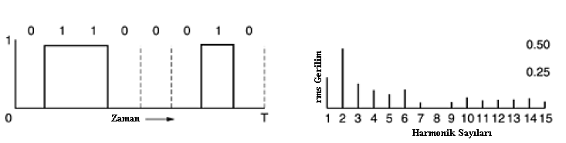
(a)

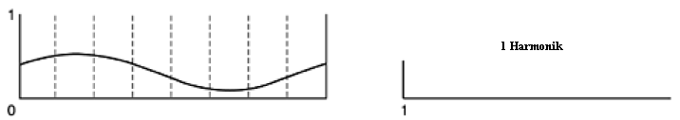
(b)
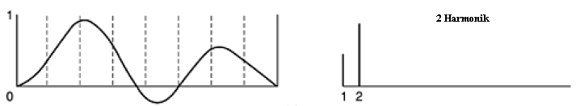
(c)
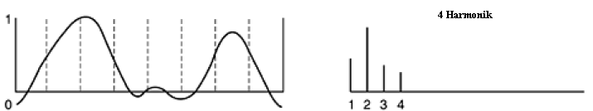
(d)
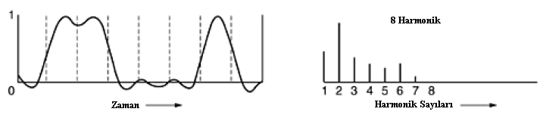
(e)
Şekil 2.1 (a) Binary sinyal ve onun Fourier harmonikleri (b-e) Orijinal işarete harmonikler ile yaklaşım.

İletim işlemi esnasında mutlaka bir miktar enerji sarfı gerçekleşecektir. Eğer tüm Fourier bileşenleri eş şekilde zayıflatılırsa, sonuç sinyalinin genliği de azalır ancak şekil bozukluğu gerçekleşmez. Maalesef tüm iletim bileşenleri, farklı Fourier Harmonikleri üzerinde farklı zayıflatmalar uygulayarak sinyalin formunu bozarlar. Genellikle belli bir kesim frekansı (Fc) altındaki frekans bileşenlerinin genlikleri üzerinde değişiklik yapılmaz. Zayıflatılan harmoniklerin bulunduğu frekanslar dışındaki frekansları içeren frekansların tümüne “Bant Genişliği” denir.

Bant Genişliği genellikle iletim ortamının belirlediği bir parametredir, ortamın yapısına yoğunluğuna ve genişliğine bağlıdır. Bazı durumlarda filtreler kullanılarak bant genişliği uygulamaya bağlı olarak da sınırlandırılır. Örneğin, telefon hatlarında kısa mesafelerde bant genişliği 1Mhz ile sınırlandırılmıştır, fakat telefon şirketleri her bir müşteri için 3100 Hz frekans bandı tahsis edecek şekilde filtreme yapmaktadır. Bu bant genişliği müşterilere ait konuşma frekansları için yeterli olduğu gibi, sistem kullanımı açısından da verimlidir.

Şimdi şekil 2.1 (a)’daki sinyal üzerinden, bant genişliğinin dar olması yüzünden yalnızca en düşük frekansa sahip harmoniklerin iletilmesini irdeleyelim. Şekil 2.1 (b), yalnızca 1. harmoniğin gönderilebileceği kadar dar bantta sinyalin durumunu göstermektedir. Aynı şekilde şekil 2.1 (c-e) farklı bant genişliğine sahip iletimlerin sonuçlarını göstermektedir.

Bir defada 8 bit gönderileceğinden, 1 bit göndermek için gerekli zaman bir bit oranı göz önüne alındığında, ilk harmonik frekansı 8 / b saniye b / 8 Hz olmalıdır. Telefon hatları sesli görüşme sınıfı haberleşme için tasarlandıklarından 3000 Hz’lik bir kesim frekansı söz konusudur. Bu kısıtlama iletilebilecek en yüksek harmonik frekansının 24.000/b olduğunu ortaya koymaktadır.

Bazı veri hızları için harmonik sayıları ve baud/rate arası ilişkiler aşağıdaki tabloda verilmiştir. Bu tablodan yola çıkarak, açık şekilde şekil 2.1 (a)’da belirtilen verinin klasik telefon hattı ile 9600 bps hızında iletilmesi esnasında işaret şekil 2.1 (c)’dekine benzer şekilde olacaktır. 34.8 kbps veri hızında klasik telefon hatları ile iletimin gürültüsüz şartlarda bile imkânsız olduğu açıktır. Kısacası en iyi kanal bile bant genişliğini mutlaka sınırlamaktadır. Ancak, bazı gelişkin kodlama teknikleri ile farklı gerilim düzeylerinde daha fazla veri iletimi mümkündür.

Çizelge 2.1 Harmonikler ile Bps arası ilişki

Bps | T(msn) | İlk Harmonik Frekansı (Hz) | İletilen Harmonik Sayısı
300 | 26.67 | 37.5 | 80
600 | 13.33 | 75 | 40
1200 | 6.67 | 150 | 20
2400 | 3.33 | 300 | 10
4800 | 1.67 | 600 | 5
9600 | 0.83 | 1200 | 2
19200 | 0.42 | 2400 | 1
38400 | 0.21 | 4800 | 0

Kanalın Maksimum Veri İletim Oranı

1924 yılında, bir mühendis olan Henry Nyquist sonlu transfer kapasitesine sahip bir kanalın iletim kapasitesini tanımladı. Gürültüsüz ve sonlu bant genişliğine sahip kanal için maksimum veri transferini veren bir denklem ortaya koydu. 1948 yılında, Shannon gürültüye sahip bir kanal için Nyquist’in verdiği denklemi uyarladı. Burada bu teoremlere ait sonuçlar üzerinde kısaca durulacaktır.

Nyquist 2 harmoniğin iletilmesini zorunlu kılan uygulamalarda önce filtreleme yapılarak yalnızca 1 harmonik iletiminin yeterli olduğunu kanıtladı. Böylece filtreleme sonucunda yüksek frekans bileşenlerinden kurtulduğumuz için yüksek örnekleme frekanslarına ihtiyaç yoktur. Nyquist eşitliği:

Örneğin gürültüsüz bir 3 KHz’lik kanal binary olarak 6000 Bps sinyali iletemez.
Şimdiye kadar sadece gürültüsüz kanalları göz önünde bulundurduk. Eğer kanalda gürültü varsa durum hızla bozulacaktır. Her sistemde moleküllerin ısıl kaynaklı hareketlerinden kaynaklanan termal gürültü vardır. Sinyalin gücü ile gürültünün gücü arasındaki oran Sinyal-Gürültü Oranı(SNR) olarak adlandırılır. Eğer sinyal gücünü S ile, gürültü gücünü N ile ifade edersek eşitlik S/N olur. Genellikle SNR sayısal ifadesi 10 Log₁₀ S/N olarak verilir. Bu birime desibel(dB) adı verilmektedir. Sinyal/Gürültü Oranı 10 olduğunda 10 dB, 100 olduğunda 20dB, 1000 olduğunda ise 30dB olarak ortaya çıkar.

Shannon’un ortaya koyduğu en önemli sonuç H Hz frekansa sahip S/N oranına sahip gürültülü kanal için eşitlik,

şeklindedir. Örneğin, 3000Hz bant genişliğine, 30dB termal gürültü oranına sahip iletim hattı asla 30.000 Bps’ten fazla veri iletilemez. Shannon’un denklemi teorik olarak türetilmiştir ve herhangi bir termal gürültüye sahip kanal için geçerlidir.

GUİDED VERİ İLETİMİ

Bir makineden diğer bir makineye bit akışının iletilmesi fiziksel katmanın hedefidir. Çeşitli fiziksel ortamlar gerçek veri iletiminde kullanılabilir. Her bir ortam kendine has, maliyet, gecikme, bakım ve kurulum kolaylığı, bant genişliği gibi avantajlara sahiptir. Ortamlar Guided ve Unguided olmak üzere ikiye ayrılmıştır, Guided ortamlar fiber optik, kablo şeklindeyken Unguided ortamlar radyo sinyalleri ve lazer ışınlarıdır.

Manyetik Ortam

Verilerin bir bilgisayardan diğerine taşınmasında en sık kullanılan yöntemlerden biri manyetik disklerdir, bir bilgisayara taşınarak okunabilir ve yeniden geri getirilebilirler. Bu yöntem bir senkron haberleşme tekniği kadar karmaşık olmasa da sıklıkla fiyat bakımından gayet etkin bir yöntemdir.

Basit bir hesaplama bunu açıklamak için yeterli olacaktır. Bir endüstri standardı olan Ultrium teybi 200 GByte veriyi tutabilir. Yaklaşık olarak 60 x 60 x 60 cm ebatlarında bir kutu bu teyplerden 1000 tanesini alabilir ve bu durumda veri miktarı 200 TByte’a çıkar. Söz konusu kutu kargo ile 24 saat içerisinde pek çok yere gönderilebilir. Bu durumda bant genişliği 1600Terabit/86.400 sn olacaktır veya 19 GBps denebilir. Ulaşım süresi kısaldıkça bant genişliği çok hızlı bir şekilde artacaktır.

Bükülmüş Çift

Manyetik teyp yönteminin bant genişliği harika olsa da gecikme konusundaki durumu gayet kötüdür. İletim zamanı milisaniyeler ile değil, dakikalar ve saatler ile ifade edilmektedir. Bir çok uygulama ise online iletişime ihtiyaç duymaktadır. En eski ve hala sıklıkla kullanılan veri iletim yöntemlerinden biri de bükülmüş çiftlerdir. Bükülmüş çiftler tipik olarak 1mm kalınlığında iki kablo içermektedir. Kablolar birbirlerine DNA gibi helezonik olarak sarılmaktadır. Bükülmektedir çünkü, yan yana paralel giden kablolar iyi birer radyo anteni gibi davranırlar.

En sık kullanılan bükülmüş kablo uygulaması telefon hatlarıdır. Neredeyse tüm telefonlar telefon şirketlerine bükülmüş çift kablolar ile bağlıdırlar. Bükülmüş çiftler ile işaretler kilometrelerce uzağa güçlendirmeye ihtiyaç duymadan iletilebilmektedir. Ancak çok miktarda bükülmüş çift yan yana ilerliyor ise dışlarına kaplama gerekmektedir. Eğer bu yapılmazsa çiftler arasında interfere gerçekleşebilir.

Bükülmüş Çiftler bilgisayar ağlarına çeşitlikler de getirmektedir. 3. kategori bükülmüş çift iki nazikçe birbirine sarılmış izole kablo içermektedir. Dört diğer çift ise standart olarak plastik ile izole edilmiş ve tipik olarak birbirlerine sarılmışlardır. 1988 yılından önce, çoğu bina bir adet 3. kategori kabloya sahipti ve bu kablo her bir ofise açık değildi. 1988 yılından itibaren ise gelişmiş 5. kategori bükülmüş çift kabloya geçildi. Bu kategorideki kablo çiftleri temelde 3. kategori ile aynı olsa da her santimetreye düşen büküm miktarı çok daha fazladır ve bu durum gürültü oranlarını azaltıp bant genişliğini ve iletim mesafesini arttırmıştır. Daha sonra ortaya çıkan 6. ve 7. kategoriler ise bant genişliğini 250MHz ile 600 Mhz aralığına taşımıştır(kategori 3 için bant genişliği 100MHz)

Tüm bu kablolama yöntemleri UTP(Unshielded Twisted Pair) olarak adlandırılmıştır. Bu yöntemin karşılığı ise ekranlanmış olarak 1980’li yıllarda IBM tarafından tanıtılmış ama maliyeti sebebiyle IBM dışında kullanım alanı bulamamıştır. Şekil 3.1'de bükülmüş çiftler görülmektedir.

Şekil 3.1 a) 3. Kategori UTP b) 5.Kategori UTP

Koaksiyel Kablolar

Bir diğer sık kullanılan iletim alanı koaksiyel kablolardır. UTP’nin aksine koaksiyel kablolar yalıtılmışlardır, daha uzak mesafelere daha geniş bantta iletim yapabilirler. Geniş olarak kullanılan iki çeşit koaksiyel kablo bulunmaktadır. 50 ohm empedansa sahip koaksiyel kablolar, daha çok dijital veri iletimi için kullanılırlar. 70 ohm empedansa sahip koaksiyeller ise analog veri iletimi ve televizyon yayınları için yaygın kullanılmaktadır.

Koaksiyel kablolar bir bakır çekirdek etrafında yalıtım kablolarından oluşmaktadır. Yalıtkan malzemenin üzeri örgü şeklinde iletken ile sarılmıştır. Koaksiyel kabloya ait kesit şekil 3.2'de görülmektedir.

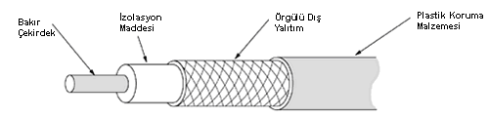

Şekil 3.2 Koaksiyel kablo kesiti

Koaksiyel kablonun yapısındaki ekranlama ona yüksek bir bant genişliği ve gürültüden arınmışlık sağlamaktadır. Modern koaksiyel kablolarda bant genişliği 1GHz kadardır. Koaksiyel kablolar uzak mesafelere veri iletiminde kullanılabilirler ancak yerlerini fiber kablolar almıştır. Yinede televizyon işaretlerinin taşınmasında ve şehir içi ağların yapılarında kullanılırlar.

Fiber Optik

Bilgisayar sektöründeki pek çok kişi bilgisayarların hızlarındaki gelişmeler ile gurur duymaktadır. 1981 yılında IBM PC 4.77 Mhz ile işlem yapmaktaydı. Yirmi yıl kadar sonra ise bilgisayarların hızları 2GHz’e ulaşmış durumdadır. Aynı periyotta geniş alan ağı haberleşmesi 56Kbps’den 1Gbps’ye gelmiştir bu durum her bir on yılda 125 kat demektir. Bunun yanında hata oranları da sıfıra yaklaşmıştır.

Bilgisayar sistemleri ile iletişim sistemlerinin hız yarışını iletişim sistemleri kazanmıştır. Nyquist ve Shannon tarafından ortaya atılan ve bir kablonun iletişim için bir bant genişliğine sahip olması bilgisayar mühendislerini yavaşlatmıştır. Yeni konvansiyonel bakış, bilgisayarların yavaş olduğu ve iletim sistemlerinin işlemlerden kaçınması gerektiğidir.

Bir optik iletim sistem üç temel kısımdan oluşur: ışık kaynağı, iletim ortamı ve detektör. Standart olarak bir ışık darbesi lojik-1, ışık olmayışı durumu ise lojik-0’dır. İletim ortamı çok ince fiber malzemedir. Detektör üzerine ışık düştüğünde bir elektrik darbesi üretmektedir. Fiber optik ortam bir ışık kaynağı ile bir detektörü birbirine bağlamaktadır, bu şekilde elektrik sinyallerinden ışık darbelerine bir dönüşüm gerçekleşmektedir.

Fiber kablolar

Fiber optik kablolar koaksiyel kablolara benzemektedir ancak dışlarında örgü tel yoktur. Aşağıdaki şekil 3.3 (a) tek bir fiber kabloya ait bir figür içermektedir. Kablonun merkezinde yer alan cam parça ışığı iletmektedir. Multimod fiber kablolarda çekirdek kısmı 50 mikron kalınlığındadır ve bu bir insan saçının kalınlığına eştir. Singlemod fiberlerde ise çekirdek 8-10 mikron kalınlığındadır.

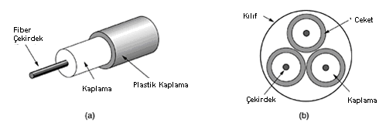
Şekil 3.3 Fiber Kablo Yapısı

Işığın tutulması için cam yapılı çekirdek üzeri başka bir cam tabaka ile kaplanmıştır. En dış katmandaki plastik malzeme ise kabloyu korumak içindir. Fiberler genellikle demetler halindedir ve dışları plastik madde ile kaplıdır.

Fiber kablolar üç farklı şekilde bağlanabilirler. Birincisi konektörler ile fiber yuvalarına takılarak yapılır. Konektörler ışığın yaklaşık %10-%20’lik kısmının kaybedilmesine sebep olurlar ancak, bağlantılar bu şekilde kolaylıkla yapılabilir.

İkinci yöntemde bağlantılar mekanik olarak gerçekleştirilir. Bu tür eklerde iki fiber kablo arasına bir kelepçe ile bağlantı gerçekleştirilir. Bu yöntemde bağlantı işleminin ardından iletilen ışığı maksimize eden bir ayarlama yapılır. Eğitimli bir personel 5 dakika içerisinde bu bağlantıyı gerçekleştirir. Işık kaybı yaklaşık %10 olacaktır.

Üçüncü yöntemde ise fiberler eritilmek suretiyle birbirlerine bağlanırlar. Bu yöntem en az sinyal kaybına sebep olanıdır ancak yinede bir miktar kayıp kaçınılmazdır. Her üç yöntemde de geçiş noktasında ışıkta bir yansıma gerçekleşecektir. Geri dönen bu ışık huzmesi sinyalde bozulmaların da kaynağı olacaktır.

Fiber üzerinden iletilen ışığın üretiminde temel iki yöntem vardır. Bunlardan biri LED(Light Emmiting Diode), bir diğeri ise yarı iletken yapılı lazer üreteçleridir. Bu iki yönteme ait karşılaştırma çizelge 3.1'de görülebilir.

Çizelge 3.1 Yarıiletken Lazer ile LED yapılı fiberler

Özellik | LED | Yarıiletken Lazer
Veri Oranı | Düşük | Yüksek
Fiber Tipi | Multimod | Multimod veya Singlemod
İletim Mesafesi | Kısa | Uzun
Ömür | Uzun Ömürlü | Kısa Ömrülü
Isıl Hassasiyet | Az | Hassas
Maliyet | Düşük Maliyet | Yüksek Maliyet

Fiber optik ağlar

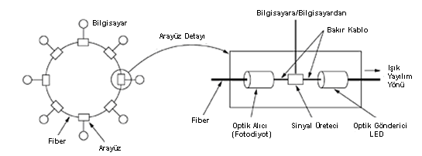
Şekil 3.4 Fiber Optik Ağ Yapısı

Bu şekilde yapı karmaşıklaşsa bile, fiber optik bağlantılar hem LAN yapılarında hem de uzun mesafeli iletimde kullanılmaktadır. Çözülmesi gereken en zorlu problemlerden biri şekilde görülen ring yapının oluşturulmasıdır. Her bir bilgisayar bu ring hattı üzerinde T kavşaklar şeklinde yer almaktadır.

Bu sistemlerde iki tip ara yüz kullanılmaktadır. Bir pasif arayüz ana hat üzerinde iki bağlantı noktasından oluşur. Bu bağlantılardan biri LED veya Lazer içerirken diğeri ise bir foto diyottur. Bu bağlantılar burada bulunan LED veya fotodiyodun bozulması durumunda hattın arızalanmaması için pasif durumdadır.

Diğer ara yüz çeşidi ize aktif tekrarlayıcıdır. Alınan ışık eğer zayıflamış durumda ise alınıp elektrik sinyale çevrilir bunun ardından yeniden güçlü ışığa dönüştürülür. Bilgisayar ile sinyal jeneratörü arasında sıradan bakır kablolar kullanılmaktadır.

Fiber ring topolojide LAN bağlantı oluşturmak için tek yöntem değildir. Pasif yıldız yapı kullanarak da LAN kurmak mümkündür. Bu tasarımda, her bir ara yüz göndericiden silikon silindire giden bir fiber hatta sahiptir, gelen fiber silinire kaynaştırılmıştır. Benzer şekilde, alıcıdan gelen fiberler silindirlerin diğer yüzlerine kaynaştırılmışlardır. Herhangi bir arayüz bir ışın darbesi ürettiğinde bu ışık pasif yıldız yapının için aydınlatır ve tüm alıcılara ulaşır, böylece veri iletimi gerçekleşmiş olur.

Sonuçta, pasif yıldız yapı gelen sinyalleri toplayıp birleştirerek sonuç işaretini tüm hatlara bindirir. Gelen ışık gönderileceği hat kadar bölündüğü ve zayıfladığı için hat sayısı sınırlıdır.

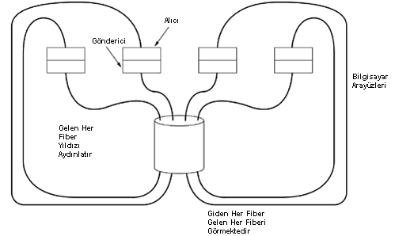

Şekil 4.5 Pasif yıldız yapı

KABLOSUZ HABERLEŞME

Çağımızda haberleşme hızla artmaktadır: herkes sürekli online olma isteği içerisindedir. Bu tür mobil kullanıcılar için koaksiyel kablolar, fiber optik veya UTP kullanışsızdır. Bu tip kullanıcılar ile için cevap: kablosuz haberleşmedir.

Elektromanyetik Spektrum

Bir elektron hareket ettiğinde, bir elektromanyetik dalga oluşur ve uzaya yayılır. Bu dalgalar ünlü İngiliz fizikçi Maxwell tarafından 1865 yılında ilk defa tanımlanmış ve Alman fizikçi Hertz tarafından 1887 yılında gözlemlenmiştir. Saniyedeki osilasyon sayısı frekans olarak adlandırılır, f ile gösterilir ve birim olarak Hertz kabul edilir. İşaretin iki eş noktası arasındaki mesafe “dalga boyu” olarak adlandırıldı ve lambda(λ) ile gösterildi.

Uygun boydaki bir anten bir devreye bağlandığında havada elektromanyetik dalgalar oluşur, bunlar yine belli mesafedeki bir anten tarafından toplanırsa etkin şekilde haberleşme gerçekleşmiş olur. Tüm haberleşme yöntemlerinin temel prensibi budur.

Vakum ortamda tüm elektromanyetik dalgalar frekanslarından bağımsız olarak aynı hızla hareket ederler. Bu hız genellikle ışık hızı olarak ifade edilir c ile gösterilir ve yaklaşık 3x10⁸ metre/saniye olarak bilinir. Bahsedilen değişkenler arasındaki bağıntıyı tanımlayan denklem,

şeklindedir.

Elektromanyetik spektrum şekil 4.1'de görülmektedir. Radyo, mikrodalga, infrared ve görülebilir ışığa ait spektrum kısımları genlik, frekans, faz modülasyonları kullanarak veri iletimi için kullanılabilir. X ışınları, gama ışınları ve ultraviyole ışınlar işlenmeleri, modülasyonları zor ve insan sağlığı için tehlikeli olduklarından iletişim amacıyla kullanılmazlar.

Şekil 4.1 Elektromanyetik spektrum

Büyük miktarda veri bant genişliği ile ilişkili olarak elektromanyetik dalgalar kullanılarak iletilebilir. Günümüz teknolojisinde düşük frekanslarda her bir hertz için birkaç bit bilgilik bant genişliğinden söz edilebilir, bunun yanında bir koaksiyel kablo 750Mhz bant genişliğinde birkaç gigabit/saniye iletime sahiptir. Şekil 4.1'deki spektrumda yöntemlerin ilişkileri de görülebilir, buradan niçin fiber optik yöntemin yaygın kullanıldığı anlaşılabilir.

Radyo Veri Haberleşmesi

Radyo dalgaları üretilmelerinin kolay olması, uzak mesafelere ulaşabilmeleri, katı yapıları kolayca aşabilmeleri ve bina içinde de dışında da kullanılabilmeleri sebebiyle geniş olarak kullanılmaktadır. Ayrıca radyo dalgaları kaynaktan her yöne doğru dağılmaları sebebiyle alıcı ve vericinin birbirlerine göre hassas ayarlanmalarına gerek yoktur.

Bu durum aslında o kadar da iyi bir özellik değildir. Aynı frekansta yayın yapmakta olan aygıtlar birbirlerinin yayın alanına girerek karmaşaya sebep olmaktadırlar.

Radyo dalgalarının özellikleri frekansa bağlıdır. Düşük frekanslarda, radyo dalgaları cisimlerin içerisinden geçerlerken buna karşılık çok hızlı olarak zayıflama eğilimindedirler örneğin hava için 1/r² ‘den bahsedebiliriz. Yüksek frekanslarda ise radyo dalgaları doğrusal hareket ederler ve cisimlerin içerisinden geçemezler. Ayrıca yüksek frekans bileşenleri yağmur tarafından da engellenirler. Tüm frekanslarda radyo dalgaları motorlar ve elektrikli aygıtlardan kaynaklanan girişimlerden etkilenirler.

Radyo dalgalarının uzak mesafelere ulaşabilme yetenekleri sebebiyle, girişimler kullanıcılar arasında bir problemdir. Bu sebeple hükümetler tüm radyo iletim sistemlerini sıkı şekilde lisanslandırmaktadır.

Şekil 4.2'de görüldüğü gibi VLF(Very Low Frequency), LF(Low Frequency) ve MF(Middle Frequency) bantlarındaki radyo dalgaları yer yüzeyini takıp ederler. Bu tür dalgalar en düşük frekanslarda yaklaşık 1000 km uzaktan algılanabilir. AM radyolar MF bandında yayın yapmaktadır. Bu dalgalar uzak mesafelere cisimlerin içerisinden geçerek ulaşabilirler. Radyo yayınlarında kullanılan bu bantlar veri haberleşmesinde kullanılmazlar, bunun sebebi bant genişliğidir.

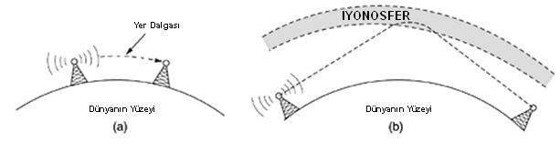
Resim 4.2 Radyo Dalgalarının Seyri

HF(High Frequency) ve UHF(Ultra High Frequency) düzeyindeki frekanslarda yer dalgaları cisimler tarafından soğurulurlar. Bu dalgalar yüksekliği 100-500 km olan iyonosfer tabakasından yansıyarak dünya yüzeyine dönerler.

Mikrodalga Veri Haberleşmesi

100 Mhz’in üzerideki frekanslarda dalgalar dar bir şekilde odaklanabilecek kadar doğrusal hareket ederler. Tüm işaretin enerjisini küçük bir alana sağdıran parabolik antenler ile yüksek sinyal/gürültü oranı elde edilebilir. Fakat, antenler iyi şekilde odaklanmalıdır. Bu yöntemle birbirlerine yakın gönderici ve alıcı birimleri kullanarak girişim yaşamadan veri iletimi sağlanabilir. Fiber optikten önce, uzun zaman boyunca mikrodalgalar telefon haberleşmesinde kullanılmışlardır.

Radyo dalgalarının aksine mikrodalgalar katı cisimlerin diğer tarafına ulaşamaz. Ayrıca, antenler çok iyi ayarlanmış bile olsa hala bir kısım dalga havada kaybolur. Bazı dalgalar atmosferdeki çeşitli tabakalardan yansıyacaktır. Bu dalgalar alıcıya gerçek sinyale göre gecikmeyle geleceği için faz farkı oluşturacaktır. Bu etkiye ve duruma “multipath fadding” adı verilmektedir.

Kullanıcıların talepleri sistemleri yüksek frekanslara yönlendirmektedir. Bant 10 GHz’e kadar çıkmaktadır ancak, 4 GHz civarından su kaynaklı soğurulma problemleri yaşanmaktadır. Bu dalgalar yağmur tarafından emilmektedir. Bu tür multipath sorunlarından kurtulmanın tek yolu yağmurda iletimi kesmek veya yağmurun çevresinden dolaşmaktır.

Mikrodalga yöntemleri görece olarak ucuzdur. İki nokta arasına her 50 km mesafede veya araya giren yükseltilerde yerleştirilecek birer basit kule ile iletişim sağlanabilir. Bu durum telefon şirketlerini kablo veya fiber döşemekten kurtarabilir.

İnfrared

İnfrared dalgaları geniş ölçüde yakın mesafe iletişiminde kullanılmaktadır. Uzaktan kumandalar infrared ile çalışmaktadır. Bu sistemler görece olarak doğrusal, ucuz ve kurulmaları kolaydır ancak en önemli dezavantajları: katı cisimleri aşamamalarıdır.

Diğer bir açıdan bakıldığında katı cisimlerin içlerinden geçememeleri bir yandan da avantajlarıdır. Yalnızca bir odanın içerisinde etkili olmaları sayesinden girişim durumlarından kurtulmuş oluruz. Bu tip veri iletişiminin güvenliği radyo iletişimine göre daha iyidir. Bunun yanında radyo haberleşmesinin aksine lisans alma yükümlülüğü yoktur. İnfrared iletişimi telefonlar ve dizüstü bilgisayarlarda sınırlı olarak kullanılmaktadır.

Optik İletişim

Optik iletişim yüzyıllardır kullanılmaktadır. Günümüzdeki uygulamalar iki farklı bina arasında çatıya yerleştirilmiş lazerler ile yapılmaktadır. Bu sistemler bize çok küçük maliyetler ile büyük bant genişlikleri sunmaktadır. Kurulumları kolaydır ve lisans gerektirmezler.

Dezavantajlarından biri yoğun sis ve yağmurdan geçememesidir, buna karşın açık havada gayet iyi çalışırlar. Bunun dışında ısınan hava bile noktasal çalışan lazer ışığının odağını değiştirebilir. Bu durum şekil 4.3'te gösterilmiştir.

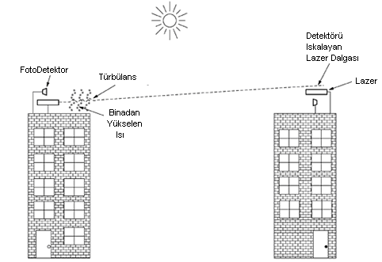

Şekil 4.3 Optik haberleşmede ısıl sorunlar

Uydu Haberleşmesi

1950’li yıllar ve 1960’ların başında metalize edilmiş meteoroloji balonları kullanılarak iletişim yöntemleri denenmiştir. Maalesef, herhangi bir pratik uygulama için çok düşük sinyal iletimi gerçekleşmekteydi. Sonraları Amerikan ordusu yüksek irtifaya kalıcı bir meteoroloji balonu gönderdi ve bunun üzerinden haberleşme gerçekleştirdi.

Uydu haberleşmesinin gelişmesi için ise ilk haberleşme uydusunun uzaya gönderilmesine kadar beklenmesi gerekti. Bu uyduların öncüllerinden temel farkı ise sinyalleri geri iletmeden yükseltmeleriydi.

Kepler yasasına göre uydunun yörüngesi ne kadar büyükse yörüngeyi tamamlama süresi o kadar yüksektir. Uydu ne kadar yüksek irtifada ise, periyot o kadar büyüktür. Dünya yüzeyine yakın noktalarda periyot yaklaşık 90 dakika kadardır.

Bir uydunun periyodu önemlidir ancak, nereye konumlandırılacağını hesaplamakta tek parametre değildir. Diğer parametre de dünyanın manyetik alanıdır. Dünya ile birlikte hareket eden herhangi bir uydu yine dünyanın manyetik alanındaki yüklü parçacıklar sebebiyle hasara uğrayabilir. Bu etkenler göz önüne alınarak irtifalar belirlenir, bu irtifalar şekil 4.4’te belirtilmiştir.

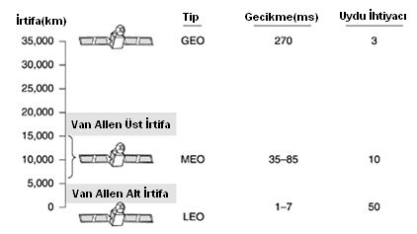
Şekil 4.4 Uydu yerleşim aralıkları

Coğrafi uydular

1945 yılında Arthur Clarke ekvatoral bölgede 35.800 km irtifada bir uydunun sabit kalabileceğini hesaplamıştır. Clarke devamında, iletişim sistemli, solar panelli, kalkış tertibatlı ve insanlı bir uydu sistemini tanımladı. O dönemki vakum tüp teknolojilerinin enerji sarflarının yüksekliği sebebiyle ne yazık ki bu fikirlerini hiçbir zaman gerçekleştiremedi.

Transistor ün icadıyla birlikte şartlar tamamen değişti ve ilk yapay uydu Telstar 1962 temmuzunda yörüngeye yerleştirildi. Bunun ardından uydu sistemleri milyarlarca dolarlık hacme sahip karlı bir sektör haline geldi.

Uydular ile yapılan haberleşmenin frekansı oldukça önemlidir. C bandı ilk tasarlanan uydu iletişim bandı olmuştur. Biri yüksek(uyduya iletim) biri alçak(uydudan iletim) olmak üzere iki adet haberleşme hız seviyesi belirlenmiştir. L ve S bantları ise 2000 yılında uluslar arası bir anlaşma ile eklenmiştir. Bunlar dar bantlardır. Çizelge 4.1’de bu bantlara ait frekans değerleri verilmiştir.

Çizelge 4.1 Uydu iletişimi bantları

Bant | Downlink | Uplink | BantGenişliği | Sorunlar
L | 1.5 Ghz | 1.6 Ghz | 15 Mhz | Düşük Bant Genişliği
S | 1.9 Ghz | 2.2 Ghz | 70 Mhz | Düşük Bant Genişliği
C | 4.0 Ghz | 6.0 Ghz | 500 Mhz | Karasal Girişim
Ku | 11 Ghz | 14 Ghz | 500 Mhz | Yağmur
Ka | 20 Ghz | 30 Ghz | 3500 Mhz | Yağmur, Maliyet

En yüksek hıza sahip bantlar Ku(K under) ve Ka(K above) yüksek hızlara çıksalar da ciddi bir probleme sahiptirler: yağmur.

İletişim uyduları dünyasında yeni bir gelişme de VSAT(Very Small Aperture Terminals), ucuz mikrostation sistemlerdir. Bu küçük terminaller 1 metreden küçük anten boyuna(Standart Geo anten 10m) ve 1 watt’lık güce sahiptir. Sistemde uplink 19.2 kbps, downlink ise 512 kbps civarındadır.

Çoğu VSAT sisteminde terminaller birbirleriyle iletişim kurabilecek çıkış güçlerine sahip değildir. Bunun yerine şekilde görüldüğü gibi özel olarak tasarımlanmış bir yer yansıtıcı sisteme ihtiyaç vardır. Bu çalışma modunda alıcı veya göndericide büyük antenler ve yükselteçler vardır.

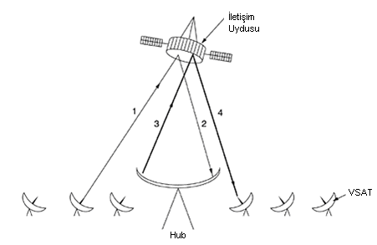
Şekil 4.5 HUB kullanan bir VSAT

Iridium

Yukarıda anlatıldığı gibi, uydu çağının ilk 30 yılında low-orbit uydular az kullanım alanı bulabilmişlerdir. Motorola 1990 yılında yaptığı bir lisans başvurusuyla low-orbit yapılı iridium projesini başlattı. Proje en başında 77 uydu öngörmesine rağmen daha sonra bu sayı 66 olarak değiştirildi. Bu yöntemde alandan çıkan bir uydunun yerine en kısa zamanda bir yenisi gelecekti. Bu öneri diğer iletişim şirketlerini harekete geçirdi. Birden bire tüm şirketler Low-orbit uydu sistemleri kurmaya başladı.

Yedi yılın sonunda 1997 yılında iridium uyduları yörüngeye yerleştirilmişti. 1998 yılında iridium altyapısı ile iletişim yapılabiliyordu. Ne yazık ki geçen sürede mobil telefon alt yapısı gelişmişti, bunun yanında iridium kullanışsız ve büyük telefonlar sunmaktaydı.

ANAHTARLAMALI TELEFON ŞEBEKESİ

Aynı kişiye yada şirkete ait birden fazla bilgisayar olduğunda bunların birbirine bağlanması gerekmekte ve en basit yol olarak kablolama görülmektedir. LAN(local area network) bu şekilde çalışır. Mesafe yada birbirine bağlanacak bilgisayar sayısı arttığında veya bilgisayarlar arası yol gibi doğal engeller olduğunda sistem zorlaşmaktadır. Dünyanın pek çok ülkesinde kamusal alanlarda kişisel kabloların çekilmesi de illegaldir. Sonuç olarak ağ sistem tasarımcıları mevcut bağlantılara güvenmek zorundadırlar.

Bu tesisler (PSTN (Public Switched Telephone Networks)) günümüz ihtiyaçları öngörülmeden yıllar önce insan sesi iletimi amacıyla kurulmuşlardır. Bu sistemlerin bilgisayarlar arası iletişim amacıyla kullanılabilirliği yetersiz olduğu için eğilim fiber optik yönünde gerçekleşmektedir.

Telefon Şebekesinin Yapısı

1876 yılında Graham Bell tarafından patentinin alınmasından beri telefon yoğun bir talep görmüştür. En başta telefonlar çift olarak satılıyor, alan kişiler iki telefonluk sistemin kablolarını kendileri çekiyorlardı. Yıllar ilerledikçe yaşam alanları kablolar ile kaplandı. Bu yüzden telefonları diğer telefonlara bağlayan bir şebekeye ihtiyaç duyuldu. Şekil 5.1'de bu şebeke yapıları görülmektedir.

Şekil 5.1 a)İnterconnected ağ, b)Merkezi anahtarlama, c)İki seviyeli hiyerarşi

Bell mevcut durumu görerek bir telefon şirketi kurdu ve ilk anahtarlama ofisini 1978’de açtı. Bir süre sonra bu durum yaygınlaştı ve insanlar uzun mesafeli telefon görüşmeleri yapmayı talep ettiler. Ağ büyüdükçe Bell anahtarlama ofisleri arasında da bir hiyerarşi kurması gerektiğini anladı.

Şekil 5.1 c’de gösterilen hiyerarşide arayan telefon öncelikle hiyerarşiye uygun olarak en yakın anahtarlama ofisini arayacak, eğer mesafe uzunsa bu ofis de başka bir ofisi arayacaktı. Yalnızca iki telefon arasında gerçekleştirilecek iletişimin gerçekleşmesi için ara aktörlere ihtiyaç vardı.

Eğer arayan ve aranan ortak bir ofise ait değilseler daha yüksek hiyerarşideki bir anahtarlama ofisine ihtiyaç duyarlar. Ofisler arasında da bir hiyerarşi oluşturmak gerekmektedir. Şekil 5.2'de orta mesafe iletişimi görülmektedir.

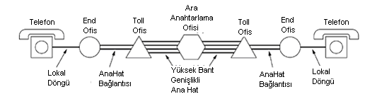
Şekil 5.2 Orta mesafe iletişimi

Sonuç olarak telefon sistemleri 3 temel bileşenden oluşmaktadır:
- Lokal Döngüler(Kablo çiftleri ev ve işyerlerine gider)
- Trunks(Anahtarlama ofislerine dijital fiber bağlantı)
- Anahtarlama Ofisleri

Lokal Döngüler: Modem, Adsl, Kablosuz

Şimdi telefon sistemi nasıl çalışır detaylı olarak inceleyebiliriz. Sistemin ana kısımları şekil 5.3'de görülmektedir. Şekilde lokal döngüler, trunk’lar, anahtarlama ofisleri görülmektedir.
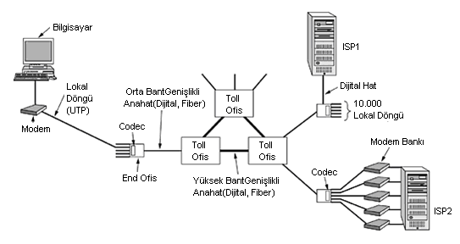
Şekil 5.3 Bilgisayar-Bilgisayar analog ve dijital iletişim

Lokal döngümüz bükülü çiftler ile telefon şirketinden ev veya ofisimize yapılan bağlantıdır. Lokal döngü genellikle sistemin son bağlantı kısmıdır. Bu bağlantı tamamen analog bir bağlantıdır.

Bir bilgisayar bir dijital bilgiyi lokal döngü üzerinden göndermek istediğinde veri öncelikle analog forma dönüştürülür. Bu dönüşüm Modem adı verilen sistem tarafından gerçekleştirilir. Telefon şirketinin uç terminalinde ise bu bilgi bir anahatta bindirilmeden önce dijital forma dönüştürülür.

Eğer diğer uçta yine bir bilgisayar varsa işlemler yeniden ve terse doğru gerçekleştirilir. Bu yapı şekil 5.3'te görülmektedir, ISP 1(internet service provider) her bir lokal döngü için yerleştirilmiş çok sayıda modeme sahiptir. Bu ISP modemlerinin sayısı kadar bağlantı sağlayabilir. Bu yapı 56 kbps için standart bir düzendir, gelecek yapıları içi ise yetersizdir.

Analog sinyaller iletişim esnasında çeşitli gerilim seviyelerini içermektedir. İletim alanı mükemmelse, alıcı göndericinin gönderdiği bilginin kesinlikle aynısını alacaktır. Maalesef iletim alanı mükemmel değildir, bu yüzden gönderilen ve alınan bilgi aynı olmamaktadır. Dijital sinyaller için ise bu durum birer “error” sebebidir.

Analog iletim sistemleri üç adet sorun kaynağı ile mücadele etmektedir: zayıflama, gecikme ve gürültü. Zayıflama sinyalin iletimi esnasında yaşadığı güç kaybıdır. Bu kayıplar her kilometre için desibel olarak tanımlanır. Enerji kaybı frekansa da bağlıdır.

Bir diğer önemli sorun ise gürültüdür, gürültünün kaynağı gönderici dışındaki işaret kaynaklarıdır.

Modemler

Yukarıda gürültü kaynakları değerlendirilmişti, özellikle zayıflama ve gecikme frekansa bağlı olarak değişen sorunlardır. Ne yazık ki, dijital işaretler çok çeşitli frekans aralıklarına sahip karesel işaretlerdir ve gecikme ile zayıflama temel sorunlardır.

Bu sorunlardan kaçınabilmek adına DC işaret işlemeden, AC işaret işlemeye yönelim olmuştur. 1000 Hz ve 2000 Hz aralığındaki devamlı bir işaret, sinüs işaret taşıyıcı olarak adlandırılır. Bu işaret frekans, genlik veya faz ile modüle edilerek işaret iletilebilir. Genlik modülasyonunda lojik durumlar olan 1 ve 0 için iki farklı gerilim düzeyi tanımlanmaktadır. Frekans modülasyonunda ise iki farklı frekans tonu kullanılmaktadır. Faz modülasyonunda ise işaretin fazı 0º veya 180º olacak şekilde değişmektedir.

Şekil 5.4’te üç farklı modülasyon çeşidine ait işaret yapıları görülmektedir. Şekil 5.4 a)’da modüle edilecek dijital bilgi, şekil 5.4 b)’de işaretin genlik modülasyonu, şekil 5.4 c)’de frekans modülasyonu, şekil 5.4 d)’de ise faz modülasyonu görülebilir.

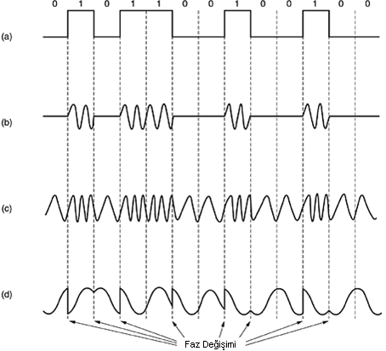
Şekil 5.4 Modülasyonlar a)Dijital işaret b)Genlik modülasyonu c)Frekans Modülasyonu d)Faz Modülasyonu

Yüksek hızlara çıkmak dijital bilginin örneklenmesiyle mümkün olmamaktadır. Nyquist teoremine göre harika bir 3000 Hz hat üzerinden en fazla 6000 Hz ve üzerinde örneklemeye imkan yoktur. Çoğu modem 2400 örnekleme/saniye hıza sahiptir.

Saniyede örneklerin sayısı baud olarak ifade edilir. Har bir baud esnasında 1 sembol iletimi yapılır. Bu sebeple n-baud bir sistem saniyede n adet sembol iletebilmektedir. Örneğin 2400 baud olan bir hat bir sembolün iletimini 416.6μsn’de gerçekleştirir. Eğer sembollerimiz lojik 0 için 0 volt, lojik 1 için 1 volt ise bit oranı 2400bps’dir. Eğer sistemde 0,1,2 ve 3 olmak üzere 4 farklı lojik state olsaydı bunları kodlamak için 2’şer bit’e ihtiyaç olurdu.

Dijital iletim hatları

Kablo TV sistemleri 10 Mbps, uydu sistemleri 50 Mbps sağlıyordu. İnternet ise her geçen daha yaygın ve önemli bir hale gelmeye başlıyordu, telefon altyapı firmaları böylelikle daha iyi ürünlerle gelmeye başladılar. Cevapları ise yeni dijital yapılı lokal döngülerdi. Standart telefon hattından daha yüksek bant genişliğine sahip bu yapı sıklıkla broadband olarak adlandırıldı.

Başlangıçta üretilen sistemlerin adı xDSL(Digital Subscriber Line), ki buradaki x çeşitlilik arz ediyordu. Burada kullanım alanı yaygın olan ADSL(Asimetric DSL) üzeride durulacaktır.

Başlangıç ADSL, spektrumu bölme prensibiyle çalışıyor ve AT&T tarafından sunulmuştur. Çoklu frekans bandı tekniği “frequency divition multiplexing” olarak adlandırılmaktadır.

Alternatif yaklaşımın adı ise DMT(Dicrete MultiTone), şekilde gösterilmiştir. Burada 1.1 Mhz’lik mevcut bandı 256 tane bağımsız kanala bölme prensibi uygulanmıştır. Kanal-0 standart telefon görüşmeleri için kullanılırken, kanal 1-5 ses işareti ile digital işaretin karışmaması maksadıyla kullanılmamaktadır. Geriye kalan 250 kanal ise upstream ve downstream olarak ikiye ayrılmış ve veri iletişimi için kullanılmaktadır.

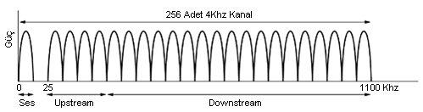
Şekil 5.5 ADSL Stream Yapısı

ADSL’de birleşik 32 kanal upstream için diğer kanallar ise downstream içindir. Ayrıca bant genişliğini arttırmak maksadıyla upstream’e ait üst kanallar iki yönlü olarak da düzenlenmekte, ancak bunun için bir donanıma ihtiyaç duyulmaktadır.

ADSL standardı(ANSI T1.413 ve ITU G.992.1) 8 Mbps downstream için, 1 Mbps ise upstream için desteklemektedir. Çoğu servis sağlayıcı bu hızların altında bağlantıları vermektedir.

Tipik bir ADSL düzeni şekil 5.6'da görülebilir. Bu yapıda, telefon şirketi teknisyenleri müşterinin hattına bir NID(Network Interface Device) kurmalıdır. Bu siyah kutu telefon şirketinin alanının sonu, müşteri alanının ise başlangıcıdır. NID bir bölücü olarak görülebilir, içeriğindeki bir analog filtre telefon ses görüşmeleri ile veri iletişimini birbirinden ayırır. Ses bilgileri telefon ve faks, diğer bilgiler ise modem için geçerlidir. ADSL modemler 250 farklı kanalı işleyen birer dijital sinyal işleyicidirler. Çoğunlukla ADSL modemler harici yapıdadırlar ve bilgisayar ile aralarında yüksek hızlı dijital bağlantıya ihtiyaç vardır. Çoğunlukla bu yapı bilgisayarlardaki Ethernet kartları ile yapılır.

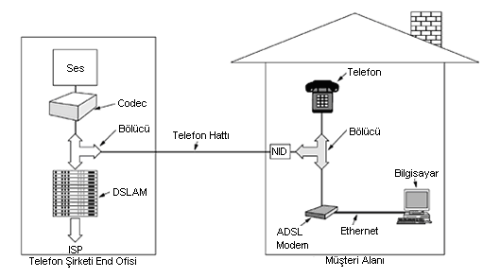
Şekil 5.6 ADSL Sistem Yapısı

Kablonun telefon şirketi ucunda ise bir bölücü(splitter) bulunmaktadır. Burada yine ses sinyalleri ile dijital internet verileri birbirinden ayrılmaktadır. 26 Khz üzerindeki işaretler DSLAM(Digital Subscriber Line Access Multiplexer) birimine ulaştırılır ki, içeriği yine ADSL modem ile benzerdir. Öncelikle işaret bit yapısına dönüştürülüp ardından ISP’ye iletilir.

Kablosuz lokal döngüler

1966 yılından itibaren, Amerika Birleşik Devletleri’nde kısa bir süre sonra da diğer ülkelerde, iletişim şirketleri Local Telephone Company(LEC) birleşik organizasyonunu kurdular adına ise ILEC(Incumbent LEC) denmeye başladı. Bu birliktelik kendine pek çok hedef koymuştu. Bunlardan en zorlusu ise müşteriler ile telefon işletmesi end ofislerin nasıl bağlanacağıydı. Hatlar için izinler almak ve bu hatları çekmek zor ve pahalıydı. Kısa zamanda UTP’ye alternatif bulunmuştu: WLL(Wireless Local Loop).

İlk anda, yapılacak olan sabit telefonları bir WLL ile biraz da olsa mobil telefonlara benzetmekti, fakat üç temel sorun vardı. Birincisi, WLL müşterileri çoğunlukla yüksek hızlı internet talebinde de bulunuyorlardı. İkincisi, sistemin işlemesi için ciddi boyutlara sahip anten gereksinimleri ortaya çıkabilirdi. Üçüncüsü, bu kullanıcılar genellikle hareket etmiyorlardı. Tüm bunların sonunda yeni bir kavram ortaya çıktı: fixed wireless.

WLL ile ilgili ciddi uygulamalar 1998 yılında ortaya çıkmış olsa da konunun başlangıcına göz atmak için 1969 yılına gidilmeli. Bu yılda 2.1 Ghz frekansında iki yapısal televizyon kanalı yayına başladı. Devam eden yıllarda bu kanallara yenileri eklendi.

Yapısal TV yayını 1998 yılını göremedi, yerine bu frekanslar iki yönlü radyolar için tahsis edildi. Bunlar kesinlikle WLL sistemleriydi. Bu frekanslarda dalga boyu 10-12 cm kadardır. Bu frekans yayınları 50 km mesafeye ulaşabiliyor, ayrıca yağmur gibi meteorolojik durumlardan etkilenmiyordu. 198 Mhz’lik spektrum kesin şekilde wireless local loops için tahsis edildi, bu sistemlere de MMDS(Multichannel multipoint distribution service) adı verildi. MMDS sistemleri MAN(Metropolitian Area Network) olarak da adlandırılabilir, ayrıca LMDS(Local Multipoint Distribution System) sistemiyle de akraba sayılırlar.

Bu sistemin en önemli avantajı sağlıklı bir şekilde kurulması ve uygun donanımlar ile uygulanabilmesidir. Dezavantajı ise, geniş alan çalışmalarında bant genişliğinin diğer kullanıcılar ile paylaşılma zorunluluğudur.

MMDS sisteminin düşük bant genişliği zaman içerisinde sorun ortaya çıkarmaya başladı. En basit çözüm 28-31 Ghz frekans aralığıydı, ayrıca bu bant tahsis edilmemişti. Bunun yanında bu frekanslarda anahtarlama yapabilecek yarı iletken elemanlar yoktu. Bu sorun da galyum ersenid yapılı elemanların piyasaya girmesiyle çözüldü. Bu frekansta 1.3 Ghz’lik bir bant tahsisi yapıldı ve yeni sisteme LMDS adı verildi.

Şekil 5.7'de LMDS sistemine ait bir şema görülmektedir. Şekildeki kule üzerinde çok sayıda yönlü anten 2-5 km mesafelere sağlıklı şekilde doğrusal yayın yapabilmektedir.

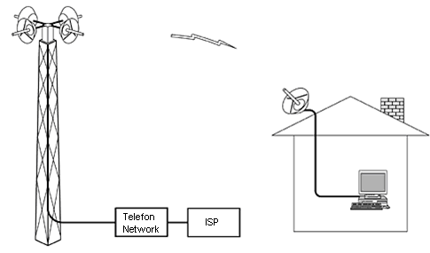
Şekil 5.7 LMDS sistemi

ADSL gibi LMDS sistemi de asimetrik şekilde downstream ve upstream biçiminde bölümlenmiştir. Temel yapıda 36 Gbps downstream için 1 Gbps ise upstream içindir.

LDMS’nin birkaç problemi vardır. Bunlardan biri, bu mertebe yüksek frekansların yayılımı mutlaka doğrusal olmalıdır, antenler birbirini görmelidir. Bir ikincisi, kuleler ağaçlar gibi engellerin perdelemelerine karşı yüksek noktalarda olmalıdır. Ayrıca yağmur da bir miktar işareti absorbe eder.

LDMS sistemlerinin belli bazı standartlar olmasa başarılı olması mümkün olmazdı. Standardizasyonu sağlamak için IEEE LDMS için 802.16 standardını tanımlamıştır. Bu standart eylül 2002’de tanımlanmıştır. IEEE bu standarda wireless MAN adını vermiştir. 802.16 standardı dijital telefonlar, internet erişimi, iki uzak LAN’ın bağlanması, radyo ve televizyon yayınları için ortaya koymuştur.

IEEE standart 802.16

IEEE 802.16 standardı 2001 yılının sonunda tamamlanmış ve Nisan 2002’de yayınlanmıştır. Kablosuz bir Metropolitan Area Network(MAN) veya WirelessMAN olarak adlandırılmıştır. Bu standart ile ev ve işyerlerindeki geniş bant kablosuz bağlantı sağlanmış oldu.

Sistemin MAC protokolleri tek noktandan çok noktaya geniş bant bağlantı için tasarlandı. Hem uplink hem downlink için büyük bps değerlerine ihtiyaç duymaktadır. Bant genişliğine ait yapı her kullanıcı için yüzlerce terminale sahiptir. Her bir kullanıcı için ses ve data iletişiminde değişken davranan TDM(Time-divition Multiplexing) sistemlerine sahiptir.

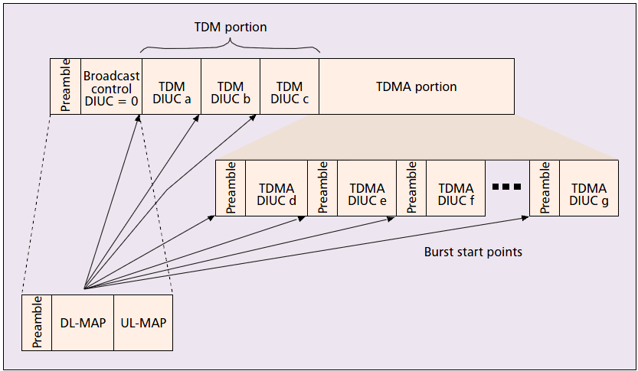
Şekil 5.8 ieee 802.16 downlink veri yapısı[2].

Şekil 5.8 üzerindeki preamble bölgeleri alıcı ve verici arasındaki zaman iletişiminin sağlanması amacıyla kullanılmaktadır. DUIC(Downlink Interval Usage Code) kısımları ise iletilmekte olana verilerin bulunduğu alanlardır. Sistem kısa sürede farklı isimlerle dünyanın pek çok ülkesinde kullanılmaya başladı.

- MOBİL TELEFON SİSTEMLERİ

Geleneksel telefon sistemleri hareket halindeki kullanıcıları memnun edememektedir. Günümüzde insanlar telefonlarını arabalarında, yürüyüş sırasında veya havuz başında kullanmayı istemektedirler. Kısacası, günümüzde kablosuz telefonlara ilgi artmış durumdadır.

Genel olarak mobil telefon sistemlerini yapılarına ve iletim şekillerine göre üç farklı jenerasyona ayırmak mümkündür.

1-Analog Ses
2- Dijital Ses
3- Dijital ses ve veri

Mobil telefonlar ilk defa Amerika Birleşik Devletleri’nde AT&T firması tarafından uygulanmaya başlanmıştır. Bu sistem tüm ülkeyi kapsayan analog yapılı bir sisteme sahip olmuştur.

  - Birinci nesil mobil telefon sistemleri: analog ses

1946 yılında araç tabanlı ilk mobil telefon sistemi uygulandı. Bu sistem tek kanallıydı ve yüksek bir iletim direğine ve antenine sahipti. Bu yapıda tek kanal olması sistemi telsizlere benzetmişti, konuşmak için butona basılıyor, dinlemek için ise buton bırakılıyordu. Bu yapıya push-to-talk adı verilmektedir.

1960 yılında, IMTS(improved mobile telephone system) kuruldu. Bu yapı yine 1946 yılında kurulan sisteme benziyordu fakat konuşma ve dinleme için iki faklı kanalı bulunmaktaydı.

    - Gelişkin mobil telefon sistemleri

AMPS(Advanced mobile phone system) Bell laboratuarında geliştirildi ve 1982 yılında ABD’de kullanıma sunuldu.

Tüm mobil telefon sistemlerinde coğrafi yapı hücreler(cells) şeklinde bölünmüştür, bu sebeple bu sistemlere sıklıkla “cell phones” adı da verilmektedir. AMPS’de hücre genişliği 10-20 km kadarken dijital sistemlerde bu daha küçüktür. Her bir hücrede komşularından farklı frekanslar kullanılmaktadır. Örneğin IMTS 100 km’lik mesafede aynı frekansı kullanırken AMPS aynı bölgede 100 farklı frekans kullanmaktadır, ayrıca her bir frekansta 10-15 arama yapılabilmektedir.

Resim 6.1 a)Hücre yapısı frekans grupları b)aşırı yüklenme durumunda hücre yapısı

Hücre yapıları şekil 6.1’de görülmektedir. Gerçekte hücreler dairesel olmasında rağmen şeklinde kolay oluşturulması bakımından altıgen yapıda modellenmişlerdir. Şekil 6.1 a)’daki tüm hücreler eş büyüklüktedir ve 7 tanesi bir araya gelerek gruplanmıştır, aslında burada kullanılan frekanslar da 7’li gruplanmış durumdadır.

Eğer bir alandaki aktif kullanıcıların sayısı artarsa sistem aşırı yüklenir ve şekil 6.1 b)’deki gibi kendi içinde daha küçük hücrelere bölünür. Bu küçük hücrelere “microcell” adı verilmektedir.

  - İkinci nesil mobil telefon sistemleri: dijital ses

Birinci nesil mobil telefonlar analog, ikinci nesil telefonlar ise dijitaldir. Ne birinci ne de ikinci nesil mobil telefon sistemleri için dünya genelinde bir standart bulunmamaktadır. Şu anda kullanımda olan 4 sistem bulunmaktadır: D-AMPS(Digital advanced mobile phone system), GSM(Global system for mobile communication), CDMA(Code divition multiple Access) ve PDC(Personal communication service). Bu çalışmada yaygın kullanımı sebebiyle bu sistemlerden yalnızca GSM ele alınacaktır.

    - GSM(The Global System for Mobile Communication)

D-AMPS sistemi geniş biçimde ABD ve Japonya da kullanılmaktadır. Bunun dışında dünyanın tamamında sistem GSM olarak adlandırılmaktadır. Aslında D-AMPS ile GSM benzerlikler içermektedir, her ikisi de hücre yapılı sistemlerdir.

GSM sisteminde her bir kanal 200 Khz bant genişliğine sahiptir. Sistemde 124 çift simplex kanal bulunmaktadır. Her bir simplex kanal 200 Khz bant genişliğine sahiptir ve, zaman anahtarlaması kullanılarak oluşturulmuş, 8 ayrık kanala sahiptir. Teorik olarak her bir hücre için 992 kanal desteklenmektedir, fakat frekans girişimlerini önleme adına bazı kanallar kullanılmaktadır. GSM sisteminde veri iletimi aynı anda iki yönde gerçekleşmez, anahtarlama yöntemleriyle bir anda yalnızca tek yönlü iletim söz konusudur.

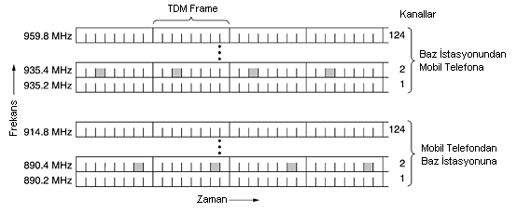
Resim 6.2 GSM veri yapıları

  - Üçüncü nesil mobil telefon sistemleri: dijital ses ve data

Mobil telefon endüstrisini birkaç faktör ilerletmektedir. Birincisi, tüm telefon sistemlerinde, veri iletimi artık ses iletimini geçmiş durumdadır. İkincisi, telefon eğlence ve bilgisayar endüstrileri tümüyle dijital hale gelmiştir. Tüm bu sistemlerin kablosuz ve geniş alanda iletişimi için bir altyapıya ihtiyaç vardır: mobil telefon sistemi.

KAYNAKÇA

[1] Tanenbaum.A, Computer Networks, 2003
[2] Carl Eklund vd., IEEE Standard 802.16: A Technical Overview of the WirelessMAN™ Air Interface for Broadband Wireless Access, IEEE Communications Magazine, June 2002
[3] Horowitz,p. Hill, W. The art of electronics, Cambridge University Pres, 2002
[4] Kyees, P.vd. ADSL: A New Twisted-Pair Access to the Information Highway, IEEE Communication Magazine,1995
[5] Scaurias J. Overview of GSM: The Global System for Mobile Communications, Waterloo, 1996

